**TUGAS 4**

**MATA KULIAH ALGORITMA DAN DASAR PEMROGRAMAN SEMESTER GENAP TAHUN AKADEMIK 2023-2024**



**Oleh**

**WILLY ACHMAD NURANI**

**(4123024)**

**JURUSAN SISTEM INFORMASI**

**UNIVERSITAS PESANTREN TINGGI DARUL 'ULUM JOMBANG**

**2024**

1. Class Tabungan

class Tabungan {

private int saldo;

public Tabungan(int saldo) {

this.saldo = saldo;

}

public void simpanUang(int jumlah) {

this.saldo += jumlah;

System.out.println("Jumlah uang yang disimpan: " + jumlah + " Oke");

}

public boolean ambilUang(int jumlah) {

if (this.saldo >= jumlah) {

this.saldo -= jumlah;

System.out.println("Jumlah uang yang diambil: " + jumlah + " Oke");

return true;

} else {

System.out.println("Jumlah uang yang diambil: " + jumlah + " Gagal");

return false;

}

}

public int getSaldo() {

return this.saldo;

}

}

class Nasabah {

private String namaAwal;

private String namaAkhir;

private Tabungan tabungan;

public Nasabah(String namaAwal, String namaAkhir) {

this.namaAwal = namaAwal;

this.namaAkhir = namaAkhir;

this.tabungan = new Tabungan(10000);

}

public String getNamaAwal() {

return this.namaAwal;

}

public String getNamaAkhir() {

return this.namaAkhir;

}

public Tabungan getTabungan() {

return this.tabungan;

}

public void setTabungan(Tabungan tabungan) {

this.tabungan = tabungan;

}

}

class Main {

public static void main(String[] args) {

Nasabah nasabah = new Nasabah("Livy", "Restina");

System.out.println("Nasabah atas nama " + nasabah.getNamaAwal() + " " + nasabah.getNamaAkhir());

System.out.println("Saldo awal : " + nasabah.getTabungan().getSaldo());

nasabah.getTabungan().simpanUang(21000);

nasabah.getTabungan().ambilUang(7000);

nasabah.getTabungan().simpanUang(5000);

nasabah.getTabungan().ambilUang(10000);

nasabah.getTabungan().ambilUang(4000);

System.out.println("Saldo sekarang = " + nasabah.getTabungan().getSaldo());

}

}

**Output :**

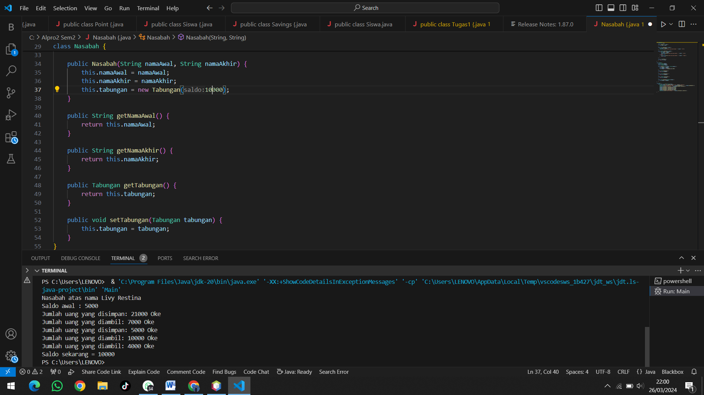

**Analisa :**

1. Kelas Tabungan (Tabungan):

* Kelas ini memiliki satu atribut saldo yang menyimpan jumlah uang dalam tabungan.
* Konstruktor menerima parameter saldo awal dan menginisialisasi atribut saldo dengan nilai tersebut.
* Metode simpanUang(int jumlah) digunakan untuk menambah saldo dengan jumlah tertentu.
* Metode ambilUang(int jumlah) digunakan untuk mengurangi saldo dengan jumlah tertentu jika saldo mencukupi.
* Metode getSaldo() digunakan untuk mendapatkan nilai saldo saat ini.

1. Kelas Nasabah (Nasabah):

* Kelas ini memiliki dua atribut namaAwal dan namaAkhir yang menyimpan nama lengkap nasabah.
* Atribut tabungan merupakan objek dari kelas Tabungan yang digunakan untuk mengelola saldo tabungan nasabah.
* Konstruktor menerima dua parameter yaitu nama awal dan nama akhir, dan menginisialisasi objek tabungan dengan saldo awal 10000.
* Metode getNamaAwal() dan getNamaAkhir() digunakan untuk mendapatkan nama awal dan nama akhir nasabah.
* Metode getTabungan() dan setTabungan(Tabungan tabungan) digunakan untuk mendapatkan dan mengatur objek tabungan nasabah.

1. Kelas Main (Main):

* Kelas ini berisi metode main() yang merupakan titik masuk program.
* Di dalam metode main(), terdapat pembuatan objek nasabah dengan nama "Livy Restina".

1. Main Class:

* Ini adalah kelas tempat metode main() yang akan dijalankan saat program dimulai.
* Dalam metode main(), sebuah objek Nasabah dengan nama " Livy Restina " dibuat dengan saldo awal tabungan sebesar 10000.

Kemudian, beberapa operasi tabungan dilakukan:

* Uang sejumlah 21000 disimpan.
* Uang sejumlah 7000 diambil.
* Uang sejumlah 5000 disimpan.
* Uang sejumlah 10000 diambil.
* Uang sejumlah 4000 diambil.
* Pada akhirnya, saldo tabungan nasabah dicetak Kemudian, dilakukan serangkaian operasi seperti menyimpan uang, mengambil uang, dan menampilkan saldo akhir.

Hasil keluaran program ini akan menunjukkan nama nasabah, saldo awal, serta perubahan saldo setelah operasi-operasi penyetoran dan penarikan dilakukan. Program ini dapat membantu simulasi sederhana pengelolaan tabungan nasabah.

1. Class TesTugas

Main Class:

Ini adalah kelas tempat metode main() yang akan dijalankan saat program dimulai.

Dalam metode main(), sebuah objek Nasabah dengan nama "Agus Daryanto" dibuat dengan saldo awal tabungan sebesar 5000.

Kemudian, beberapa operasi tabungan dilakukan:

Uang sejumlah 3000 disimpan.

Uang sejumlah 6000 diambil (operasi ini akan gagal karena saldo tidak mencukupi).

Uang sejumlah 3500 disimpan.

Uang sejumlah 2000 diambil.

Uang sejumlah 1600 diambil.

Pada akhirnya, saldo tabungan nasabah dicetak.

**Output :**

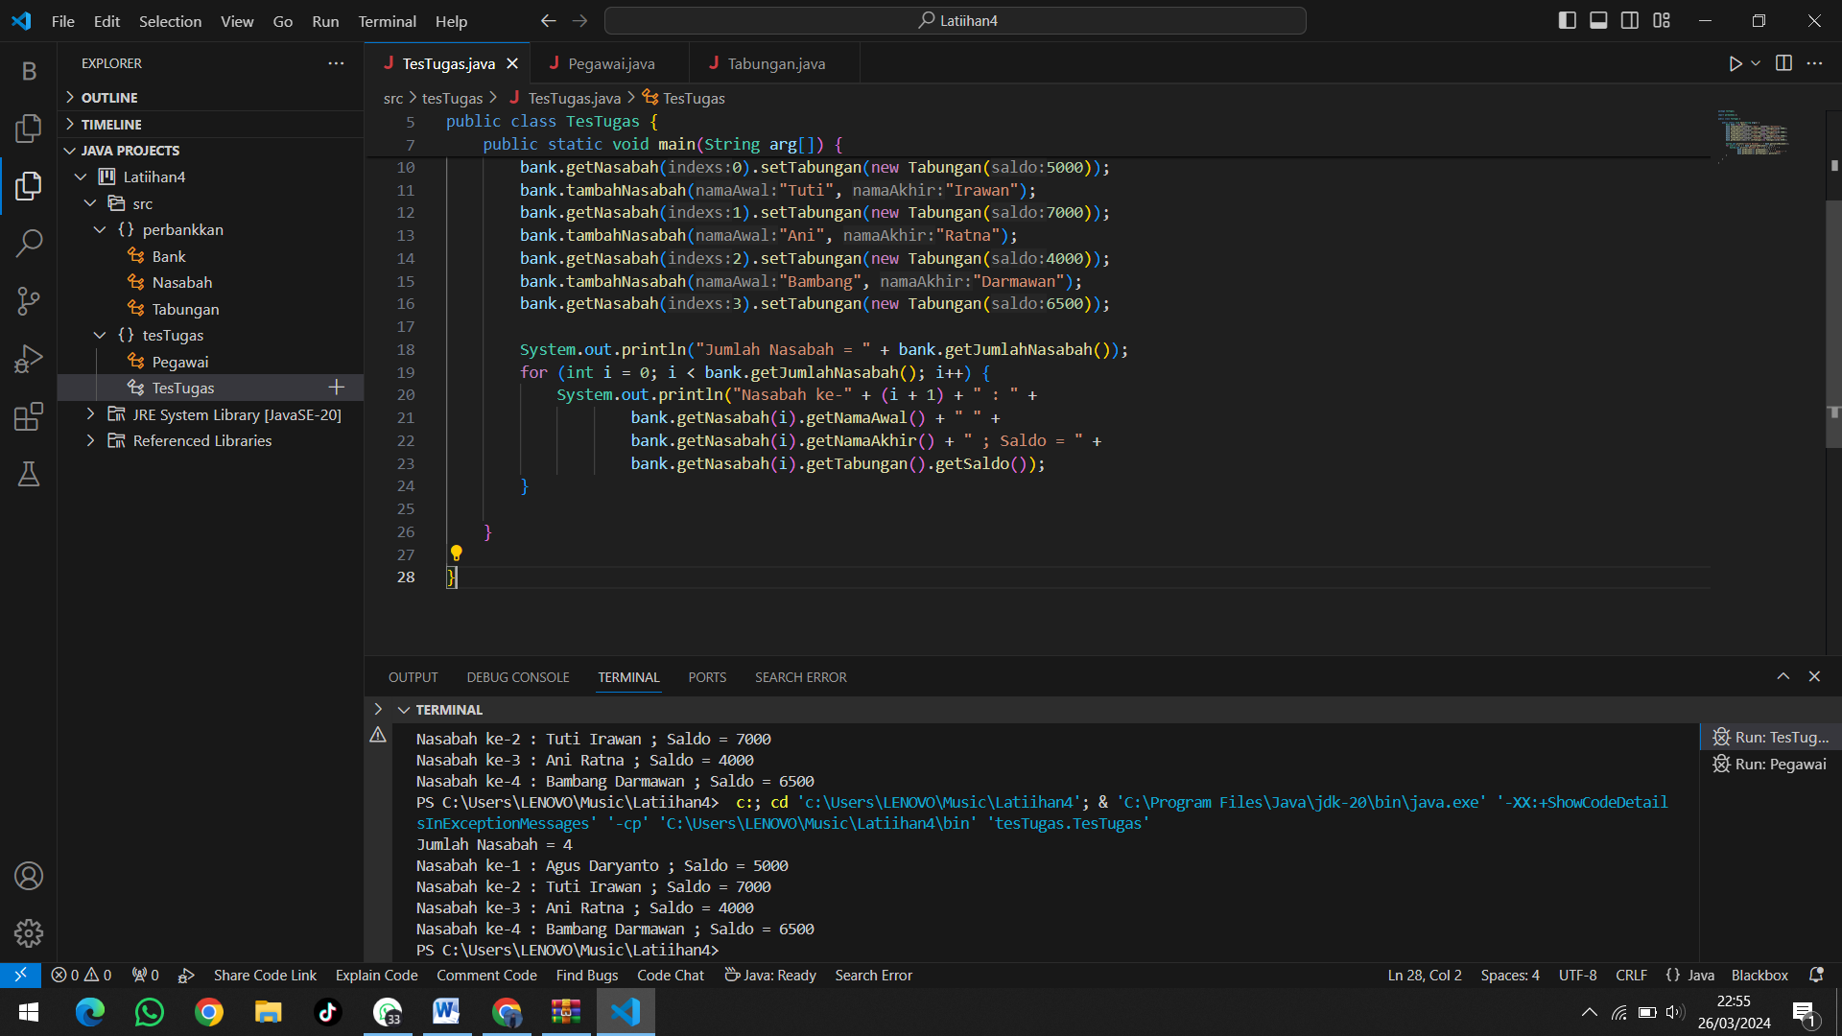

**Analisa :**

1. Kelas Utama (Main):

* Kelas utama yang berisi metode main() yang akan dieksekusi saat program dimulai.

1. Metode main():

* Ini adalah metode yang pertama kali dieksekusi saat program dimulai. Metode ini memiliki fungsi sebagai titik masuk untuk eksekusi program.

1. Pembuatan Objek Nasabah:

* Dalam metode main(), sebuah objek Nasabah dengan nama "Agus Daryanto" dibuat dengan saldo awal tabungan sebesar 5000.
* Objek Nasabah dibuat dengan menggunakan konstruktor yang mengambil dua parameter: nama awal dan nama akhir.
* Ketika objek Nasabah dibuat, secara internal objek Tabungan juga dibuat dengan saldo awal yang diberikan.

1. Operasi Tabungan:

* Setelah pembuatan objek Nasabah, beberapa operasi tabungan dilakukan sebagai berikut:
* Uang sejumlah 3000 disimpan ke dalam tabungan nasabah dengan memanggil metode simpanUang(3000) pada objek tabungan yang dimiliki oleh objek Nasabah.
* Uang sejumlah 6000 diambil dari tabungan nasabah. Operasi ini akan gagal karena saldo tidak mencukupi, sehingga pesan "Jumlah uang yang diambil: 6000 Gagal" dicetak.
* Uang sejumlah 3500 disimpan ke dalam tabungan nasabah.
* Uang sejumlah 2000 diambil dari tabungan nasabah.
* Uang sejumlah 1600 diambil dari tabungan nasabah.

1. Pencetakan Saldo Tabungan:

* Pada akhirnya, saldo tabungan nasabah dicetak dengan menggunakan metode getSaldo() dari objek tabungan yang dimiliki oleh objek Nasabah.
* Hasil saldo akhir akan dicetak ke konsol sebagai output dari program.